Отчет по практической работе № 8

Тема: «Разработать программный модуль для вывода данных в MS Excel:

1)вывести данные, создавая программно новый файл .xlsx

2)вывести данные в шаблон (например, файл Шаблон.xlsx)»

Выполнил: студент гр. ИСП.21.1А Кирьянов Вячеслав

Вариант № 13. Предметная область: Аэропорт

Ход работы:

1. Добавил ссылку на Excel

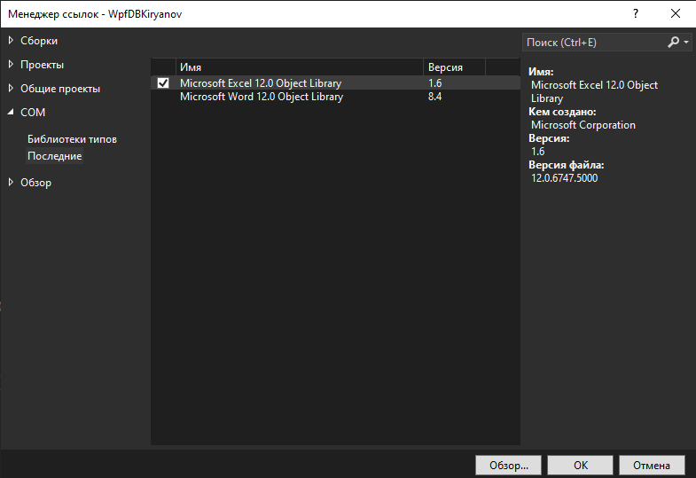

1. Добавил 2 кнопки на страницу PagAir.xaml

<Button Name="BtnExcel"

Margin="5"

Content="Excel"

Click="BtnExcel_Click"/>

<Button Name="BtnExcel2"

Margin="5"

Content="Шаблон Excel"

Click="BtnExcel2_Click"/>

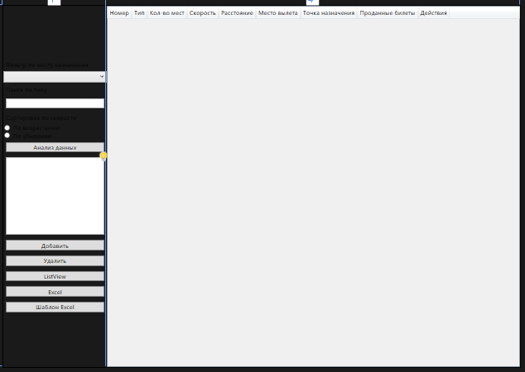

1. Подключил Excel в PageAir.xaml.cs

using Excel = Microsoft.Office.Interop.Excel;

1. Добавил определение к кнопке Excel

private void BtnExcel_Click(object sender, RoutedEventArgs e)

{

var app = new Excel.Application();

Excel.Workbook wb = app.Workbooks.Add();

Excel.Worksheet worksheet = app.Worksheets.Item[1];

int indexRows = 1;

worksheet.Cells[1][indexRows] = "Номер";

worksheet.Cells[2][indexRows] = "Тип";

worksheet.Cells[3][indexRows] = "Кол-во мест";

worksheet.Cells[4][indexRows] = "Скорость";

worksheet.Cells[5][indexRows] = "Расстояние";

worksheet.Cells[6][indexRows] = "Точка вылета";

worksheet.Cells[7][indexRows] = "Точка назначения";

worksheet.Cells[8][indexRows] = "Кол-во билетов";

var listAir = AirportEntities.GetContext().Plane.ToList();

foreach (var item in listAir)

{

indexRows++;

worksheet.Cells[1][indexRows] = item.Number;

worksheet.Cells[2][indexRows] = item.Type;

worksheet.Cells[3][indexRows] = item.Place;

worksheet.Cells[4][indexRows] = item.Speed;

worksheet.Cells[5][indexRows] = item.Flight.Distance;

worksheet.Cells[6][indexRows] = item.Flight.Departure_point;

worksheet.Cells[7][indexRows] = item.Flight.Destination;

worksheet.Cells[8][indexRows] = item.Ticket.Quantity;

}

app.Visible = true;

}

1. В папке Debug создал лист Шфблон. Xlsx

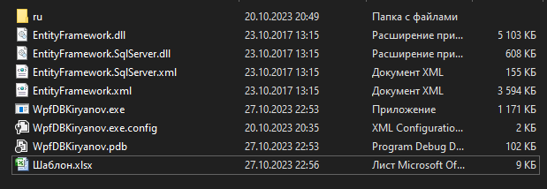

1. Добавил определение к кнопке Excel2

private void BtnExcel2_Click(object sender, RoutedEventArgs e)

{

var app = new Excel.Application();

Excel.Workbook wb = app.Workbooks.Open($"" + $"{Directory.GetCurrentDirectory()}" + $"/Шаблон.xlsx");

Excel.Worksheet worksheet = (Excel.Worksheet)wb.Worksheets[1];

int indexRows = 1;

worksheet.Cells[1][indexRows] = "Номер";

worksheet.Cells[2][indexRows] = "Тип";

worksheet.Cells[3][indexRows] = "Кол-во мест";

worksheet.Cells[4][indexRows] = "Скорость";

worksheet.Cells[5][indexRows] = "Расстояние";

worksheet.Cells[6][indexRows] = "Точка вылета";

worksheet.Cells[7][indexRows] = "Точка назначения";

worksheet.Cells[8][indexRows] = "Кол-во билетов";

var listAir = AirportEntities.GetContext().Plane.ToList();

foreach (var item in listAir)

{

indexRows++;

worksheet.Cells[1][indexRows] = item.Number;

worksheet.Cells[2][indexRows] = item.Type;

worksheet.Cells[3][indexRows] = item.Place;

worksheet.Cells[4][indexRows] = item.Speed;

worksheet.Cells[5][indexRows] = item.Flight.Distance;

worksheet.Cells[6][indexRows] = item.Flight.Departure_point;

worksheet.Cells[7][indexRows] = item.Flight.Destination;

worksheet.Cells[8][indexRows] = item.Ticket.Quantity;

}

Excel.Range sumRange = worksheet.Range[worksheet.Cells[1][indexRows + 1], worksheet.Cells[2][indexRows + 1]];

sumRange.Merge();

sumRange.Value = "Итого:";

sumRange.HorizontalAlignment = Excel.XlHAlign.xlHAlignRight;

worksheet.Cells[3][indexRows + 1].Formula = $"=SUM(C{indexRows + 1 - listAir.Count()}:" + $"C{indexRows})";

app.Visible = true;

}

1. Результат нажатия кнопки «Excel»

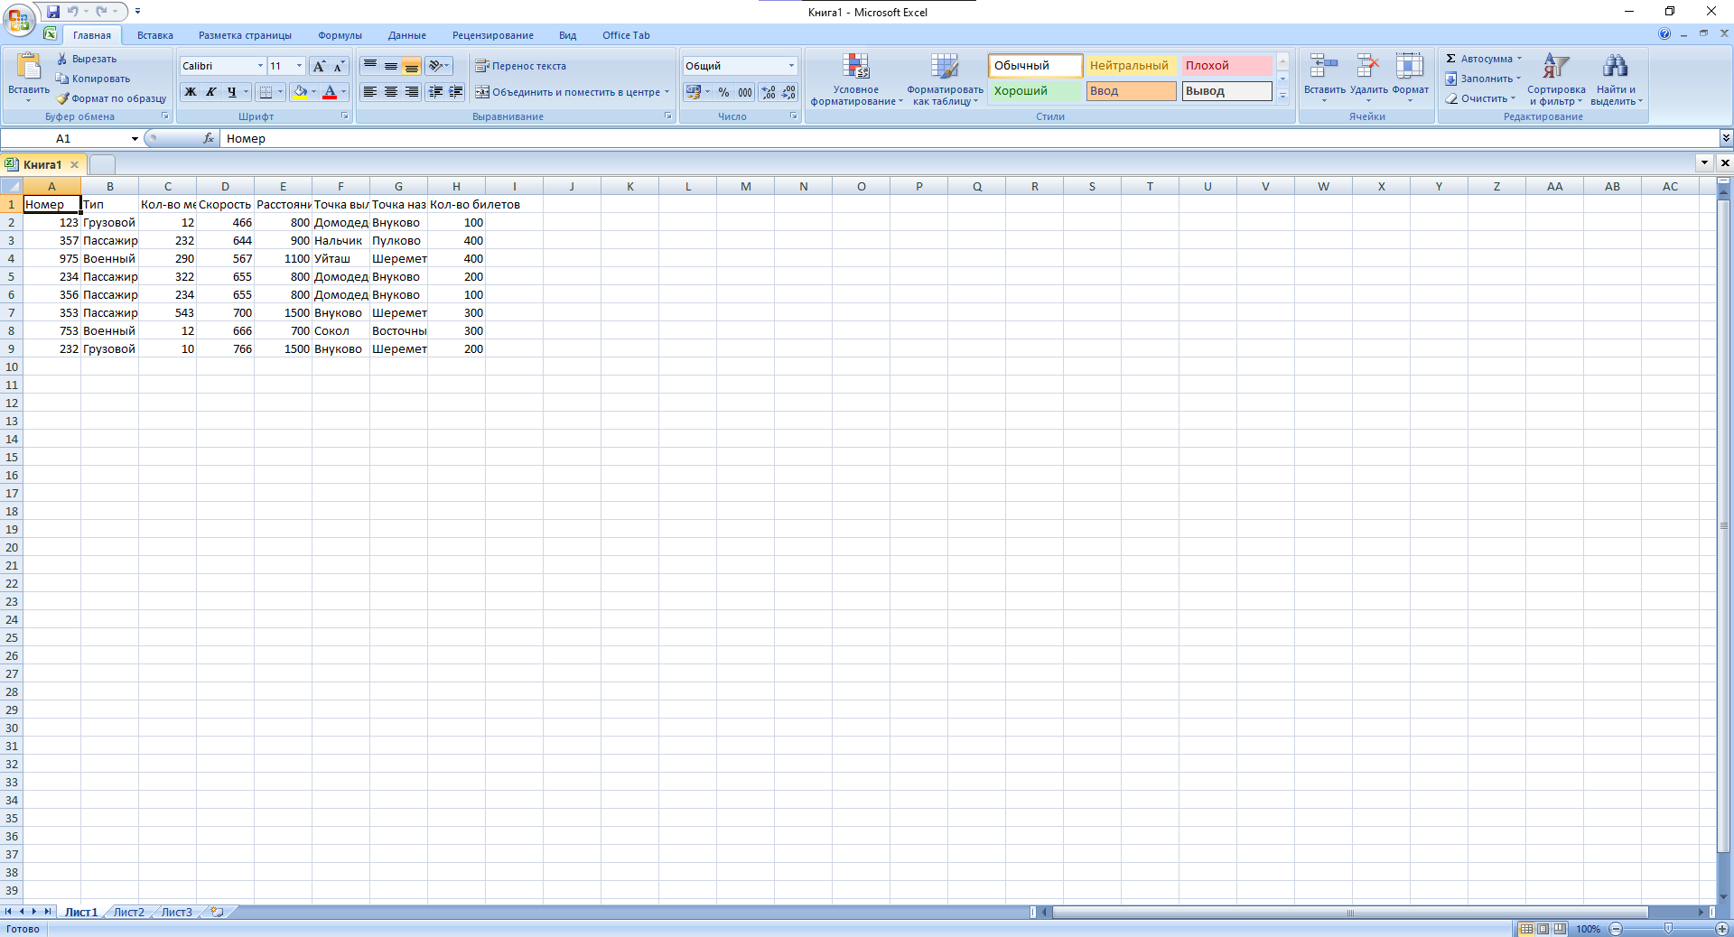

1. Результат нажатия кнопки «Шаблон Excel»

